**电视图文系统特点**

1. 电视图文服务的定义

是一种数字数据广播服务，可以在模拟电视信号的结构内传输，也可以通过数字解调系统进行传输。该服务主要是为了在配备适当的电视接收设备的屏幕上，以二维的形式从编码数据重构并显示文本或者图像资料。

注意：目前，在大多数情况下，利用场消隐期来进行数据广播服务，另一种可能的选择是数据广播服务占据了电视信号所有的active lines。

1. 描述电视图文系统的层级模型

根据ITU-R BT.807中数据广播的参考模型，电视图文系统如图1所示：

根据此功能模型，服务将信息传递给了逻辑组，之后将它们传递到较低层进行传输，在接收之后将信息重构为接收者提供正确的格式以供使用。

以下各层的名称是在ISO中使用的名称。广播技术使用了一些名称来表达不同的概念。由其要关注名词“network”与“link”以避免混淆。

Layer1：Physical

在一个给定的广播传输系统中，这层与数据信号的电传输有关，例如比特率或者脉冲整形。

Layer2：Link

这一层包含了与数据传输的逻辑功能，例如数据帧同步技术，数据格式化和错误控制程序。

Layer3：Network

这层包含了属于不同通信流数据包的多路复用与解多路复用的逻辑功能，例如数据通道寻址与数据包排序。

Layer4：Transport

该层提供的功能如下：将数据分段为几组信息，传递到较低层以发送到遥远的一端，之后在远端重建这组信息，并以一定的顺序排列，通过这个过程来达到信息从一端到另一端的目的。

Layer5：Session

这层提供了数据处理功能，可以协助用户访问服务，例如访问控制与页面分类。

Layer6：Presentation

该层包含数据表示功能，例如表示文本、图像和声音的编码。

Layer7：Application

该层包含给定类型的服务，由较低层提供的潜在设施的实际使用。

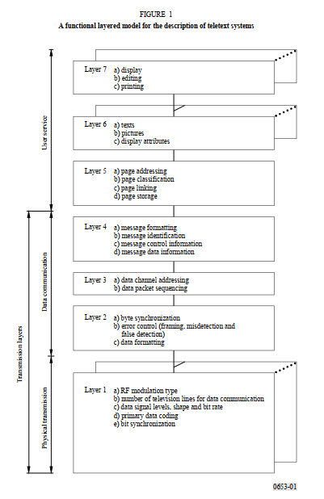

**图1**

1. 传输特性

图2,3,4,5展示了电视图文数据的各元素逻辑结构与电视信号的关系。

Data line（见图2）：一个data line就是一个television line，其中有效部分分配给数字数据，数据内容细分为位同步序列，后跟数据单元。

数据单元（见图3）：数据单元是数据的逻辑单元，被细分为一个字节同步序列和一个数据包。

数据包（见图4）：数据包是一个可识别的信息包，包含：一个前缀，提供诸如寻址、包大小指示，包连续性指示以及包类型设计；一个数据块，包含控制信号或用户信息；在某些系统中，后缀用于在数据包级别执行错误检测与纠正功能。

数据组（见图5）：数据组是包含来自相同信息源的可识别数据块组。

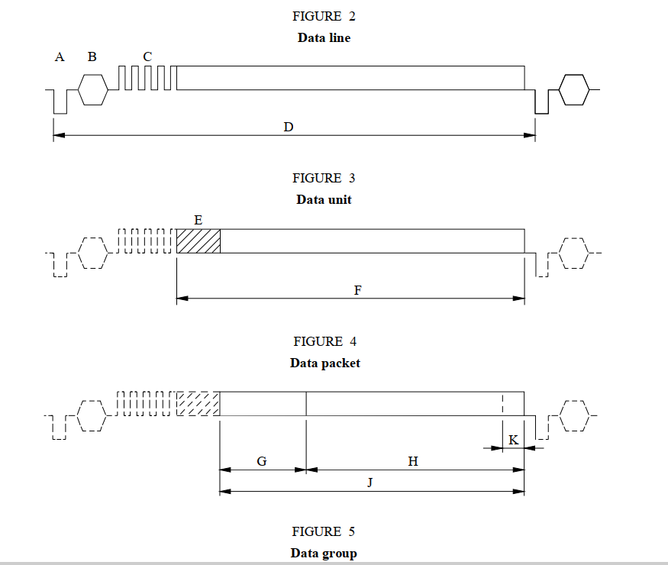

**图2、3、4**

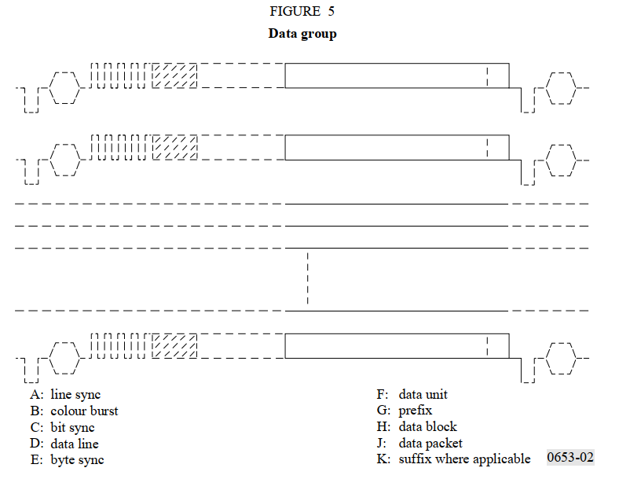

**图5**

**注意**：本文档只摘录了部分内容，其余部分见原文